Pressemitteilung

AOK: 7.100 Euro für Erfüllung letzter Wünsche gespendet
Magdeburg, 11. Januar 2023

7.100 Euro an Spendengeldern hat die AOK Sachsen-Anhalt heute in Magdeburg dem Malteser Hilfsdienst e.V. und dem Arbeiter-Samariter-Bund Magdeburg e.V. übergeben. Das Geld kommt dem „Herzenswunsch-Krankenwagen“ und dem „Wünschewagen“ der beiden Hilfsorganisationen zugute, mit denen sterbenskranken Menschen letzte Wünsche erfüllt werden.

Unter dem Motto „Einmal noch …“ erfüllen der Herzenswunsch-Krankenwagen der Malteser und der Wünschewagen des Arbeiter-Samariter-Bund (ASB) sterbenskranken Menschen letzte Wünsche. So können diese und ihre Familien, ehrenamtlich begleitet durch medizinisches Fachpersonal, noch einmal ihre Lieblingsorte oder besondere Ereignisse besuchen, um Abschied zu nehmen und sich wie früher zu fühlen.

„Das Engagement der beiden Organisationen hat uns tief beeindruckt, weshalb wir in diesem Jahr entschieden haben, auf den Weihnachtsmärkten Spenden dafür zu sammeln“, sagt Cornelia Schulz, Landesrepräsentantin der AOK Sachsen-Anhalt. Für eine Summe von 10 Euro erhielten die Spender eine Handpuppe des AOK-Drachenkindes Jolinchen.

Insgesamt kamen so 7.100 Euro zusammen, die heute jeweils zur Hälfte an die Malteser und den ASB übergeben wurden. Schulz: „Unser Dank gilt allen Menschen, die trotz dieser schwierigen Zeiten für eine gute Sache gespendet haben. Wir hoffen, dass mit dem Geld der ein oder andere Wunsch mehr erfüllt werden kann.“

Auf Spenden angewiesen
Das Konzept ist auf Spendengelder angewiesen, denn die Rettungs- bzw. Notfallsanitäter sowie die medizinisch/pflegerischen Fachkräfte übernehmen die Aufgabe ehrenamtlich in Ihrer Freizeit. Zudem müssen sie für den Umgang mit sterbenden Menschen und deren Angehörigen geschult werden.

„Jede Fahrt ist anders und hat ihre eigenen Herausforderungen, da die ehrenamtlichen Wunscherfüller spontan auf die Wünsche und Emotionen eingehen“ sagt Prof. Dr. Andreas Geiger, 1. stellvertretender Vorsitzender ASB Magdeburg. „Den Wünschewagen in Sachsen-Anhalt gibt es seit August 2018. 174 Wünsche konnten wir seitdem bereits erfüllen, und dank der Spende werden es noch viele mehr.“

Auch Steven Anger, Leiter des Malteser Rettungsdienst Landkreis Börde und Burgenlandkreis, freut sich über die Spende. „Wir sind überwältigt, dass so viele Menschen für die letzten Herzenswünsche von sterbenden Menschen gespendet haben. Nur so können wir langfristig unsere Rettungsdienstmitarbeiter für den ehrenamtlichen Einsatz schulen und geeignete Transportmöglichkeiten für eine Fahrt zur Verfügung stellen.“

In den letzten Jahren haben die Malteser 29 Ehrenamtliche geschult und im Jahr 2022 10 Wünsche erfüllt. Beim ASB engagieren sich mittlerweile über 100 geschulte Freiwillige aus ganz Sachsen-Anhalt für das Angebot.

Da es um letzte Wünsche von schwerstkranken oder sterbenden Menschen geht, ist bei der Erfüllung oft Eile geboten, betonen sowohl der ASB als auch die Malteser. Deswegen werden Anfragen in der Regel innerhalb weniger Werktage bearbeitet.

Spenden für den „Herzenswunsch-Krankenwagen“ der Malteser und für den „Wünschewagen“ des ASB sind hier möglich:

www.malteser.de/herzenswunsch-krankenwagen
www.wuenschewagen-asb-st.de

Zur AOK Sachsen-Anhalt:
Die AOK Sachsen-Anhalt betreut über 830.000 Versicherte und 50.000 Arbeitgeber in 44 regionalen Kundencentern. Mit einem Marktanteil von 40 Prozent und einem Beitragssatz von 15,6 Prozent ist sie die größte und die günstigste regionale Krankenkasse in Sachsen-Anhalt.

Bilderservice:
Für Ihre Berichterstattung in Verbindung mit dieser Pressemitteilung können Sie die beigefügten Fotos bei Angabe des Bildnachweises kostenfrei verwenden.

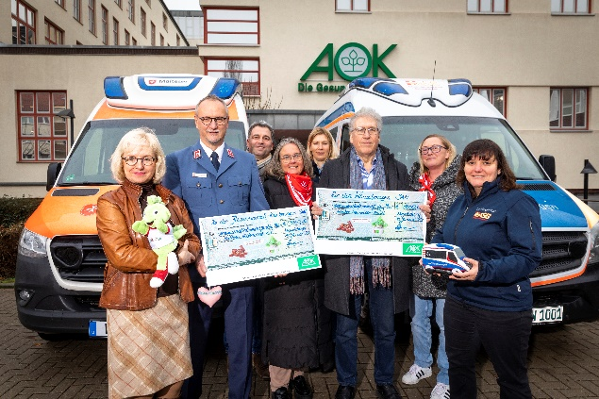
AOK-Landesrepräsentantin Cornelia Schulz (links) übergibt die Spendenschecks an den Arbeiter-Samariter-Bund Magdeburg und den Malteser Hilfsdienst. Foto: D. Mahler / AOK Sachsen-Anhalt.

